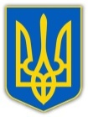

У К Р А Ї Н А
ХМЕЛЬНИЦЬКА ОБЛАСНА ДЕРЖАВНА АДМІНІСТРАЦІЯ
ДЕПАРТАМЕНТ ОСВІТИ, НАУКИ, МОЛОДІ ТА СПОРТУ
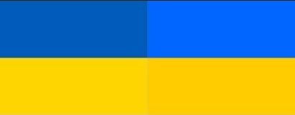

НАКАЗ
14.09.2021 Хмельницький № 252-од

Про організацію проведення обласного
конкурсу Клуб Веселих і Кмітливих
«Проф.фест» серед учнів закладів
професійної (професійно-технічної) освіти

Відповідно до підпункту 29 пункту 6 Положення про Департамент освіти і науки Хмельницької обласної державної адміністрації, затвердженого розпорядженням голови Хмельницької обласної державної адміністрації від 15 серпня 2018 року № 629/2018 - р, наказу директора Департаменту освіти і науки Хмельницької державної адміністрації від 16.08.2017 №362-од «Про затвердження положення про обласний конкурс Клуб Веселих і Кмітливих «Проф.фест» серед професійно-технічних навчальних закладів», зареєстрованого в Головному територіальному управлінні юстиції у Хмельницькій області 23 серпня 2017 року за №82/3115, з метою створення сприятливих умов для задоволення потреб молоді у творчій самореалізації, організації змістовного та продуктивного дозвілля, сприяння професійному самовизначенню та свідомому вибору професії, популяризації актуальних на ринку праці професій, підвищення їх престижу

НАКАЗУЮ:

1. У зв’язку із мінімізацією поширення ризиків COVID-19 в Україні та введенням карантинних обмежень Хмельницькому державному центру естетичного виховання учнівської молоді (директор Т. Григорчук) провести в жовтні-листопаді 2021 року обласний конкурс Клуб Веселих і Кмітливих «Проф.фест» серед учнів закладів професійної (професійно-технічної) освіти.

2. Затвердити склад журі обласного конкурсу Клуб Веселих і Кмітливих «Проф.фест» серед учнів закладів професійної (професійно-технічної) освіти згідно із додатком.

3. Директорам закладів професійної (професійно-технічної) освіти забезпечити підготовку та якісне проведення обласного конкурсу Клуб Веселих і Кмітливих «Проф.фест» серед учнів закладів професійної (професійно-технічної) освіти.

4. Контроль за виконанням цього наказу залишаю за собою.

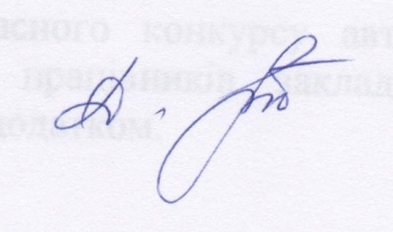
Заступник директора –
начальник управління Дарія БАСЮК

Начальник відділу професійної
освіти та виховної роботи
управління професійної освіти
та ресурсного забезпечення
Департаменту ____________ С. Фіярська

Головний спеціаліст відділу
організаційно-нормативного
забезпечення управління освітньої
діяльності та організаційного
забезпечення Департаменту ____________ Н. Блажкова

Директор Хмельницького
державного центру естетичного
виховання учнівської молоді ____________ Т. Григорчук

Гузак М.С. (067) 868-13-69
Додаток
до наказу Департаменту
освіти, науки, молоді та спорту
14.09.2021 № 252-од

Склад журі
обласного конкурсу Клуб Веселих і Кмітливих «Проф.фест»
серед учнів закладів професійної (професійно-технічної) освіти

ЛУК'ЯНЮК  Микола Васильович | – | художній керівник народного СТЕМу «ЮМОДЕС» ХНУ, президент КВН-ліги ХНУ, голова журі (за згодою);
ХОМЯК  Лінда Андріївна | – | завідувач організаційно-масового відділу ХДЦЕВУМ, секретар;
БАЙДАК  Ігор Миколайович | – | член національної спілки журналістів України, лауреат премії ім. Б. Хмельницького, член літературної спілки Поділля, письменник, гуморист, краєзнавець (за згодою);
БАШТАНОВА  Галина Феліксівна | – | начальник відділу організації профорієнтації Хмельницького обласного центру зайнятості (за згодою);
ГАВРИЛЮК  Тетяна Володимирівна | – | переможець гумористичного розважального телешоу «Розсміши коміка», резидент «Comedy Woman» та жіночого комедійного шоу «Бігуді шоу» (за згодою);
ГРЕБЕНЮК  Владислав Сергійович | – | директор комунальної установи «Молодіжний центр (за згодою);
ГРИГОРЧУК  Тетяна Володимирівна | – | директор Хмельницького державного центру естетичного виховання учнівської молоді;
ПОЛІЩУК  Ольга Володимирівна | – | головний спеціаліст відділу професійної освіти та виховної роботи Департаменту освіти, науки молоді та спорту Хмельницької обласної державної адміністрації.

Заступник директора –
начальник управління Дарія БАСЮК

